# 一、登录模块

前端把userId和userPwd以json格式传到后端，POST方式

后端给前端返回json格式数据

若登陆不成功，内容示例：

{flag=”0”

}

|  |  |  |
| --- | --- | --- |
| Key：flag | Value |  |
| Id不存在 | 0 | 用户不存在 |
| Id存在，密码错误 | 1 | 用户存在，密码错误 |
| Id存在，密码正确 | 2 | 登录成功 |

登录成功，内容示例：

{ flag=”2

name=李辅导员

role=”0”

teacher_id=id

}

|  |  |  |
| --- | --- | --- |
| Key：role | Value |  |
|  | 0 | 辅导员 |
|  | 1 | 任课教师 |

用户不存在，json只有flag=0字段

用户存在，密码错误，json有flag=1，teacher_id字段

登录成功。Json有flag=2，name，role，teacher_id字段

测试截图：

1. 用户不存在：
2. 用户存在，密码错误：



1. 用户存在，密码正确，登录成功：



# 二、学生端

## 2-1、提交请假申请（insert增加信息）

将请假类别type，请假开始时间、结束时间，请假理由（图片的二进制编码）、辅导员和任课老师传给请假信息leave表

type：1事假，2病假，3其他

测试结果：

1、python后端insert的代码

student_id, start_time, end_time, reason, flag, teacher1_id, teacher2_id, type, ensure

备注：前端传递json其中不能有null，none型，可以传“”空字符串型；

2、前端获取的值

正确插入，返回字符串型“True”

## 2-2学生查看请假记录（缩略图）

(select from leave )

传递当前用户的id给后端，返回leave表中的信息

消息编号num、

请假开始到结束的时间start_time和end_time，

审批状态type

## 2-3、学生查看请假详细信息（详细信息）

根据登录前端获取学生信息json



显示更加详细的学生请假信息

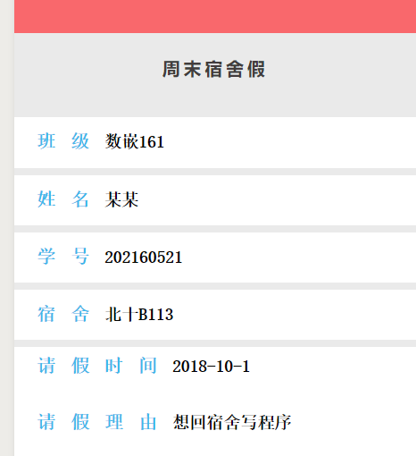

（Tips：之后用js解析string在前端展现）

## 2-4、学生查看个人详细信息

前端根据登录获得的用户json显示用户详细信息（同2-3）

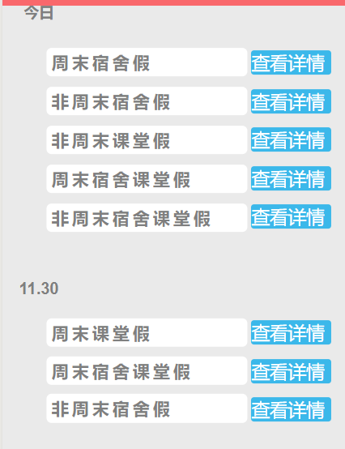

# 三、辅导员端

## 3-1、查看当前需要审批的假条

根据teacher1_id查询leave表，

得到*数据，json格式提交给前端

内容为：leave_num,student_id,start_time,end_time,

reason,flag,teacher1_id,teacher2_id,type,ensure

## 3-2、获得请假信息（缩略图）

根据辅导员teacher1_id，查询leave表获得多组请假信息

num，class， student_name，type

## 3-3、是否批准假条（更改leave表中的flag）

根据student_id

查询student表

获得当前学生class，student_id，name，room

# 四、任课老师端

## 4-1、查看当天请假的假条

根据任课老师的teacher2_id，

查找flag=2（假条状态已经批准）而且type=2（假条为课假）的信息

获得num，student_class，student_name

# 五、API接口

|  |  |
| --- | --- |
| URL | 解释 |
| /login | 登陆，提交userId，userPwd，string类型，返回flag，0表示用户不存在，1表示用户存在密码错误，2表示登录成功 |
| /student/ask_leave | 提交请假 |
| /student/search_leave | 查询请假表，提交student_id,返回leave_num,student_id,start_time,end_time,  reason,flag,teacher1_id,teacher2_id,type,ensure |
| /student/search_leave_detail | 查询请假人信息，提交student_id,返回student_id,class,name,room |
| /teacher/search_leave | 辅导员查询请假表，提交teacher_id，返回leave_num，student_id，start_time，end_time,  reason,flag,teacher1_id,teacher2_id,type,ensure |
| /teacher/update_leave | 辅导员更新请假状态，提交leave_num, flag,返回True或False |
| /teacher2/search_leave | 任课教师查询请假表，提交teacher_id,返回leave_num，student_id，start_time，end_time,  reason,flag,teacher1_id,teacher2_id,type,ensure |
| /teacher/search_id | 提交school，返回teacher_id和name和role |
| /change_pwd | 提交userId和userPwd，返回True或False |